Stokmarknes, jula 2013
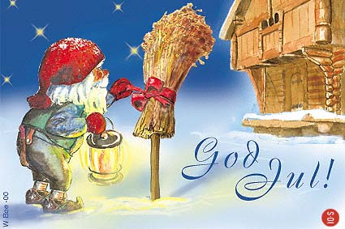

Kjære
Snart ny jul og slutten på dette året. Skal igjen prøve meg på et lite julebrev med ei slags oppsummering av 2013 sett fra vårt ståsted.
Vi har ikke hatt de veldig store hendelsene dette året kanskje bortsett fra at jeg feira 60-årsdagen min den 30. april, og det er en dag jeg vil huske lenge på en positiv måte.
I sommer var Pål Tore og jeg på ferie i Oslo og Lillehammer. I Oslo passa vi Eirik ei uke mens barnehagen var stengt. Vi storkosa oss, var ute hele dagen og Pål Tore tok en million bilder. Det er utrolig koselig med barnebarn, og vi gleder oss til jul for da kommer de nordover og skal være over nyttårsaften. Det er veldig lenge siden vi har hatt småonger og julenisse her i huset. Blir nok mange bilder hvis ikke Pål Tore er borte akkurat når nissen kommer. På Lillehammer hadde vi en aktiv ferie med sykkelturer hver dag, ei lita oppvarming til Birken senere på sommeren. Fin ferie både i Oslo og på Lillehammer.
Denne høsten har Guro vært her på sykehuset og hatt praksis. Ho har ikke bodd heime siden ho flytta til Tromsø for seks år siden, men det har gått veldig bra. Både vi og ho har hatt det bra, og det beste er at ho har trivdes godt på sykehuset.
Kine er fremdeles i Bergen ved NHH. I høst har det vært ekstra mye lesing for ho har tatt en masse eksamener. Nå har ho heldigvis bare en igjen, og så kommer ho også heim på juleferie. Det gleder vi oss til. Ellers så har ho det bra, jobber ved siden av studiet og har gode venner som ho kan være sosial med når ho har tid.
Silje og Tord har det og bra, mye jobbing og litt stress. De skal komme på lillejulaften, så jeg håper at været kan ”oppføre seg” den dagen. Det er jo ei utrivelig tid å reise på med masse dårlig vær. Men de kommer sikkert fram i tide til juleribba, og ikke minst Eirik til julestrømpen på julaftens morgen. Han er blitt stor nok til det nå.
Pål Tore sin store interesse nå er fotografering, og han tar masse fine bilder, både av natur og folk. Ellers går han på ski sammen med meg når det er føre, og så blir det en del sykling fra tidlig vår og utover. Vi har tenkt å sykle Birken neste år også selv om årets Birkentur var det tyngste jeg har opplevd, med regn og gjørmete veger. Den første uka etter vi hadde sykla kunne jeg overhodet ikke tenke meg å sykle en gang til, men så kom motet tilbake.
Nå nærmer juleferien seg, og jeg har ikke vaska hus, bakt eller tørka støv, men nå har jeg skrevet et lite julebrev og jeg har kjøpt mange julegaver, så jul i huset blir det nok.
Med dette ønsker jeg dere alle ei trivelig jul og et godt nytt år!
Julehilsen fra
Berit og Pål Tore

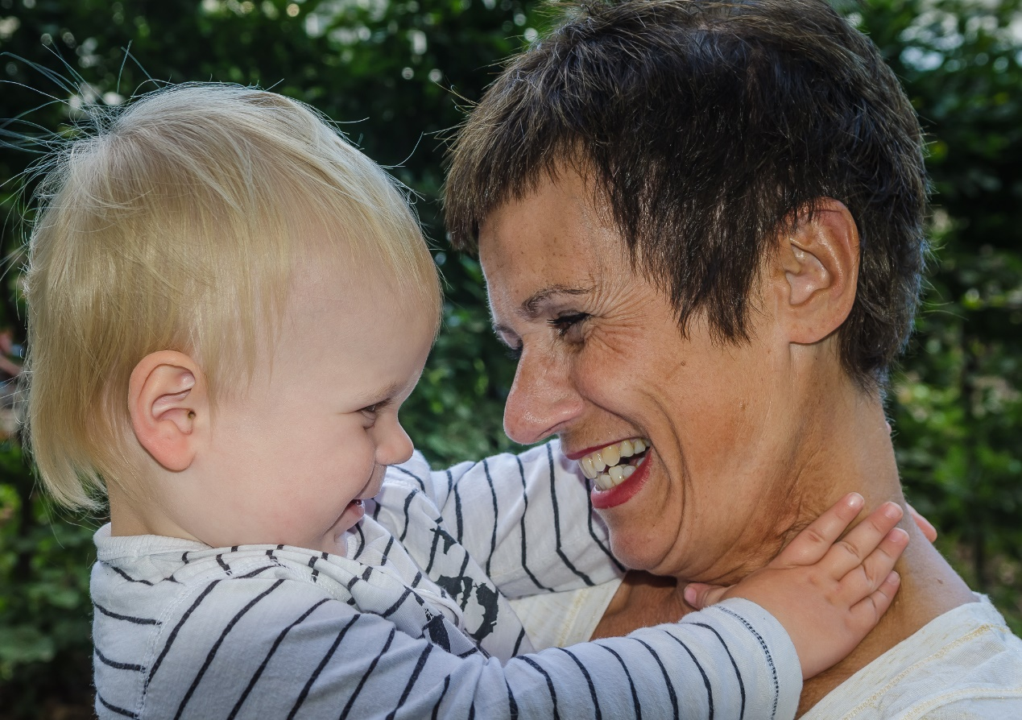
Eirik og Berit sommeren 2013

PS. Bilda også på neste side

